APLIKACJA SPAMERSKA

Piotr Rawski - 67259

Mateusz Łyczek - 61572

Aplikacje napisaliśmy w Nodejs przy pomocy frameworka Expressjs. Jest to aplikacja wysyłającą napisanego przez nas maila na podany przez nas adres emaliowy o wybranej przez nas godzinie. Pozwala ona na tworzenie unikalnych użytkowników i późniejsze ich logowanie na wlasne konto w celu tworzenia wiadomości.

Aplikacja korzysta z bazy MongoDb, zapisywane są tam dane użytkowników, oraz tekst stworzonej przez nich wiadomości.

Wiadomości tworzona jest w momencie kliknięcia przycisku „Send”. Pobierany jest wtedy z bazy zapisany wcześniej adres mailowy, oraz treść wiadomości. W tym samy momencie użytkownik ma możliwość ustawienia terminu dostarczenia wiadomości. Wysyłka następuje dzięki serwisowi [mailgun.com](http://mailgun.com)

Testy aplikacji zostały przeprowadzone przy użyciu Jest. Sprawdziliśmy poprawność zapytań http oraz działania bazy danych(tworzenie, odczyt, zmiany, usuwanie).

Aplikacja zdeployowana jest na platformie Azure przy pomocy Appservice. Ustawiliśmy skalowanie aplikacji w poziomie. W przypadku obciążenia aplikacji powyżej 70% zwiększamy liczbę wystąpień oraz poniżej 30% zmniejszamy. Jest automatycznie synchronizowana z githubem przy pomocy GitHub actions.

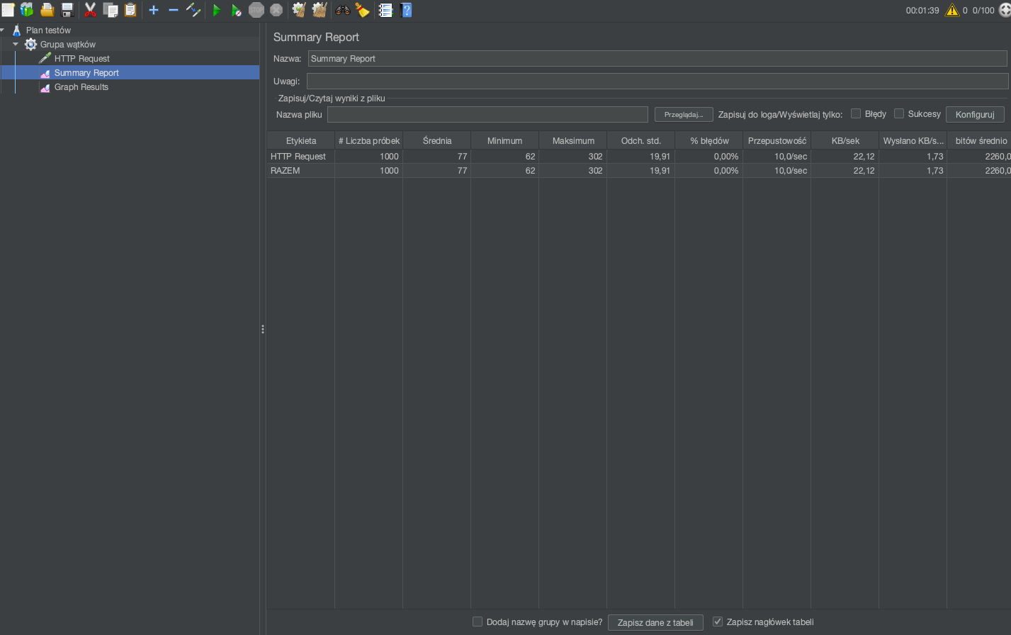

BRAK SKALOWANIA F1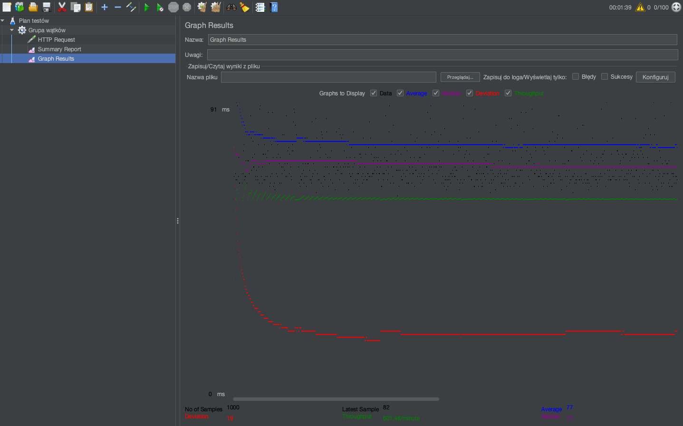

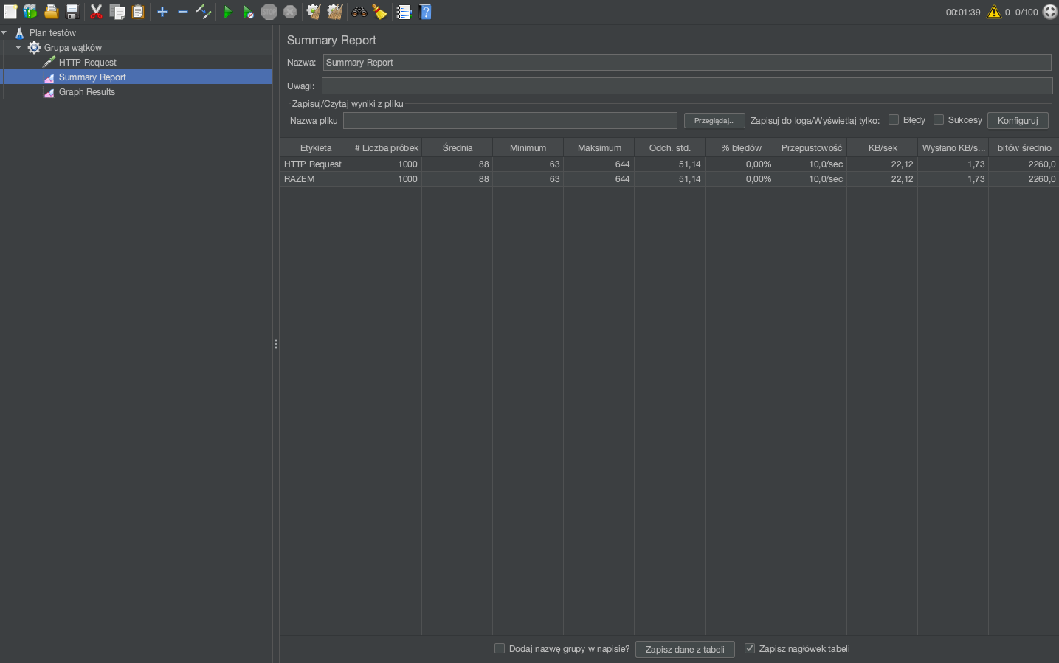

SKALOWANIE S1

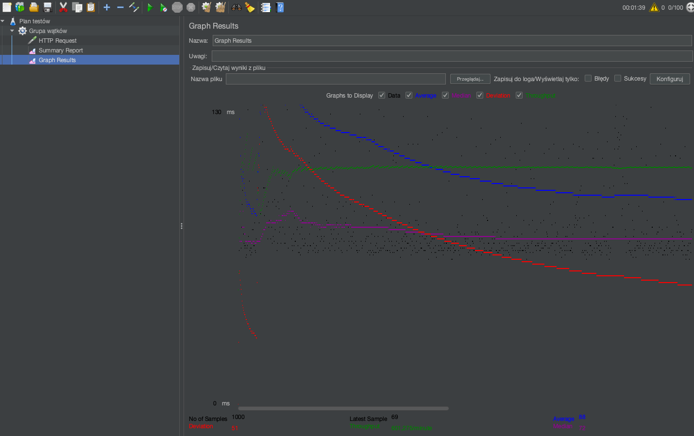

SKALOWANIE S1